交互设计

——把自己想象成一个迟钝、愚蠢、挑剔、易怒的傻瓜来使用产品。

­——重点关注最常使用的交互点。

——尽量照顾每一个用户的习惯。

——如何把新功能引入。（设计指导）

一．注册的作用（2018.06.04更新）：

1. 唯一性：用户注册后，每个用户拥有特属的个人中心，使自己的使用特性和其他用户有所区别。
2. 方便管理性：用户注册后，我们可以根据注册信息方便信息推送，必要的时候可以达到挽留用户的作用。
3. 同步性：当用户使用其他pc端登陆时，可得到所有的同步数据。

二．注册设计的元素：账号输入框、昵称输入框、密码输入框、确认密码输入框以及get按钮。

三．注册界面输入状态的交互过程：

点击账户输入框——>弹出键盘，输入帐户名；

点击昵称输入框——>弹出键盘，输入昵称；

点击密码输入框——>弹出键盘，输入密码；

点击确认密码输入框——>弹出键盘，再次输入密码。

信息经过验证后反馈回来的交互情形为以下几种情况：

账号已存在——>输入框为红色，下方有红色文字提示；

昵称、密码为空——>输入框为红色，下方有红色文字提示；

确认密码和输入密码不一致——>输入框为红色，下方有红色文字提示。

账号、昵称、密码以及确认密码均输入正确——>输入框为绿色高亮。

此时点击get—>按钮，完成整个注册界面的交互。

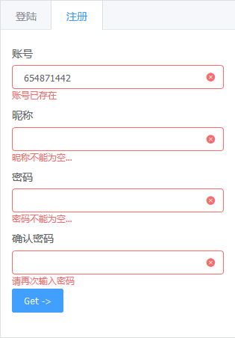

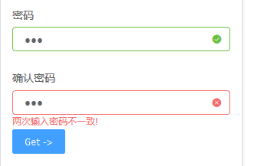

补充（2018.06.10更新）：之前未考虑到用户账户的美观性和密码安全性，今天更新了需求，新增了账户输入框和密码输入框的内容限制，如下图：

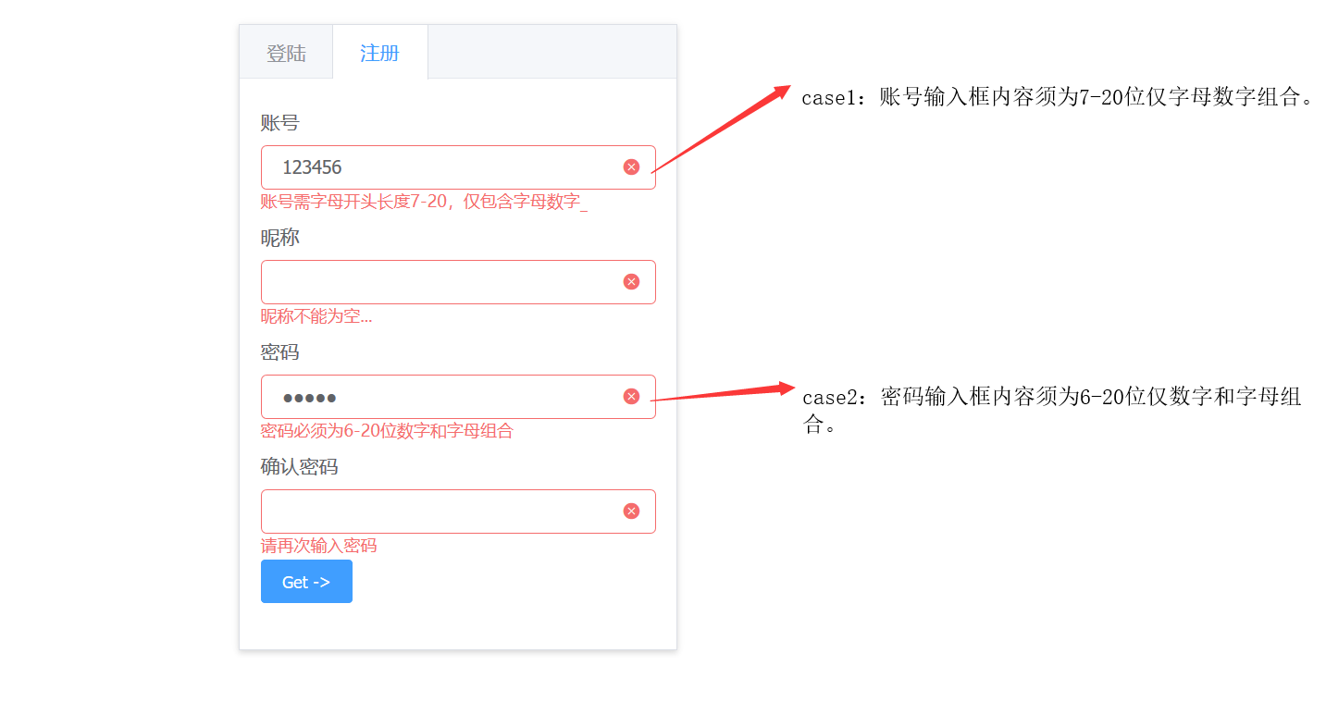

登陆界面的交互过程（2018.06.05更新）：

点击登录后，登陆二字变为蓝色，页面跳转至登陆界面；

点击账号、密码文本输入框，获取焦点，输入字符；

Case1.文本框未输入时，输入框为红色，下方有红色文字提示且get->按钮不可点击；

Case2.文本框已输入，账号不存在，输入框为红色，下方有红色文字提示且get->按钮不可点击；

Case3.文本框已输入，密码错误，输入框为红色，下方有红色文字提示且get->按钮不可点击；

Case4.文本框已输入，账号密码正确，进入跳转界面。

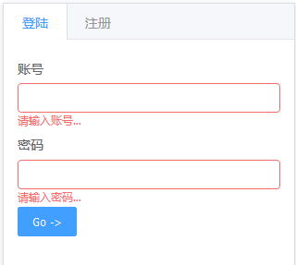

新增了注册以及登陆界面的loading框（2018.06.06更新）：

1. 注册界面跳转：当用户点完成了注册界面的输入框的所有内容后，点击get—>按钮，如果输入均正确，则会出现短暂的蓝色loading框和蓝色的旋转图标（中途经过了一次跳转）。
2. 登陆界面跳转：和注册界面一样，当用户点完成了登陆界面的输入框的所有内容后，点击get—>按钮，如果输入均正确，则会出现短暂的蓝色loading框和蓝色的旋转图标（中途经过了一次跳转）进入到用户界面；如果输入不正确，例如密码错误，则会弹出密码不正确的提示框，点击确定按钮，将重新回到登陆界面（中途经过了两次跳转）。

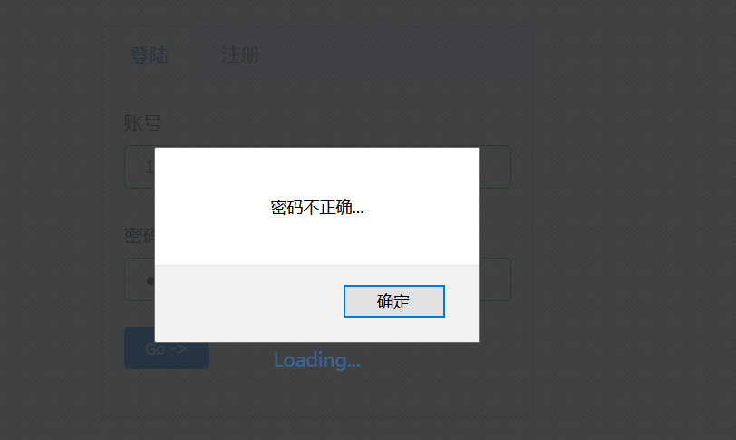

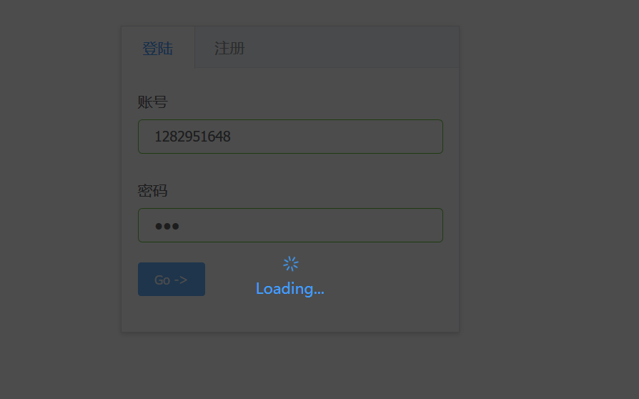

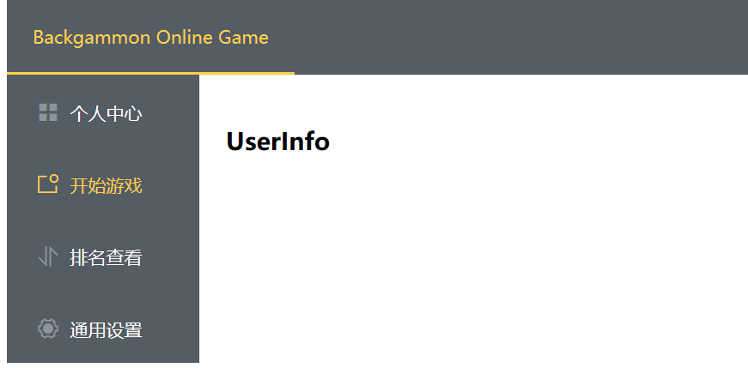

主界面（2018.06.07更新）：

如上图所示，登陆界面跳转到用户界面后，左侧有用户导航栏，分别为个人中心、开始游戏、排名查看以及通用设置。右侧有用户名一栏以及下拉按钮；点击下拉按钮，会弹出“退出”按钮；点击退出按钮，将重新跳转到登陆注册界面。

1. 个人中心：个人中心界面左上方应设有个人信息、对战记录两个导航栏。
2. 个人信息：可以简单明了的看到用户的账户（Username）、昵称（Name）、密码输入框（Password）以及Rank排名，密码为了安全起见，应为隐藏密码；密码输入框下方有修改密码按钮（黄色高亮）。个人信息的交互过程：用户点击修改密码——>弹出密码输入框、确认密码输入框以及取消、提交（黄色高亮）按钮——>输入新密码以及确认密码——>点击确定按钮。信息经过验证后反馈回来的交互情形为：弹出修改成功提示框（绿色对号）以及取消、确定按钮——>点击按钮将再次跳转到个人信息界面。
3. 对战记录：用户点击对战记录，将会出现如下界面；用户可以清晰地看到该游戏两种记录（匹配模式、排位模式）。

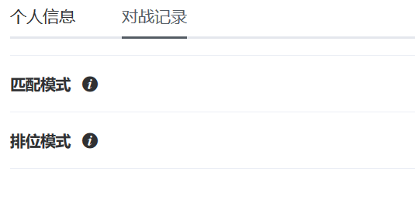

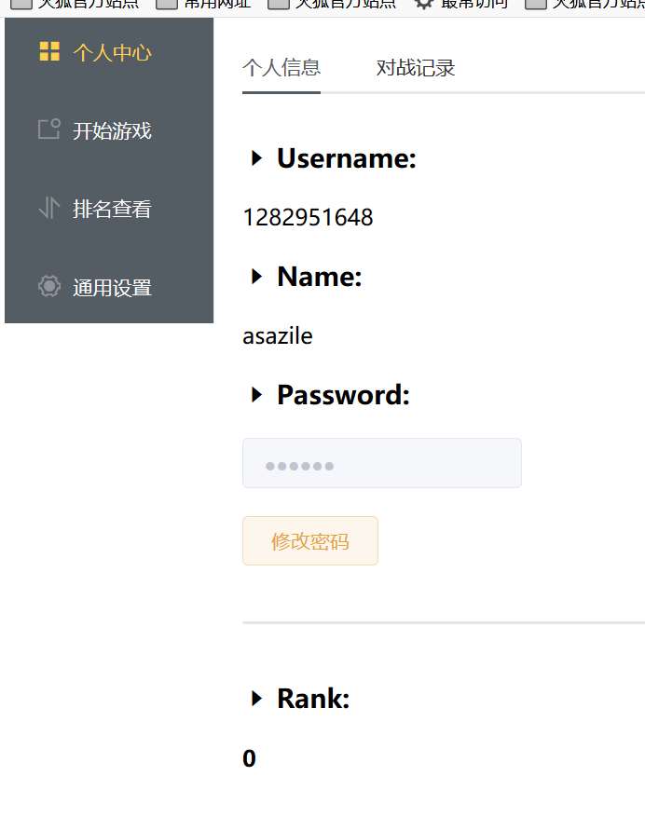

2.开始游戏：用户点击开始游戏之后，进入到游戏中心（**Game Center**

）界面。

界面简约，中心位置有两个图片框，分别为匹配模式以及排位模式，下方还分别设置了开始游戏按钮（黄色高亮）；右下方则是“试玩一下”按钮（黄色高亮，方便用户了解此游戏）。

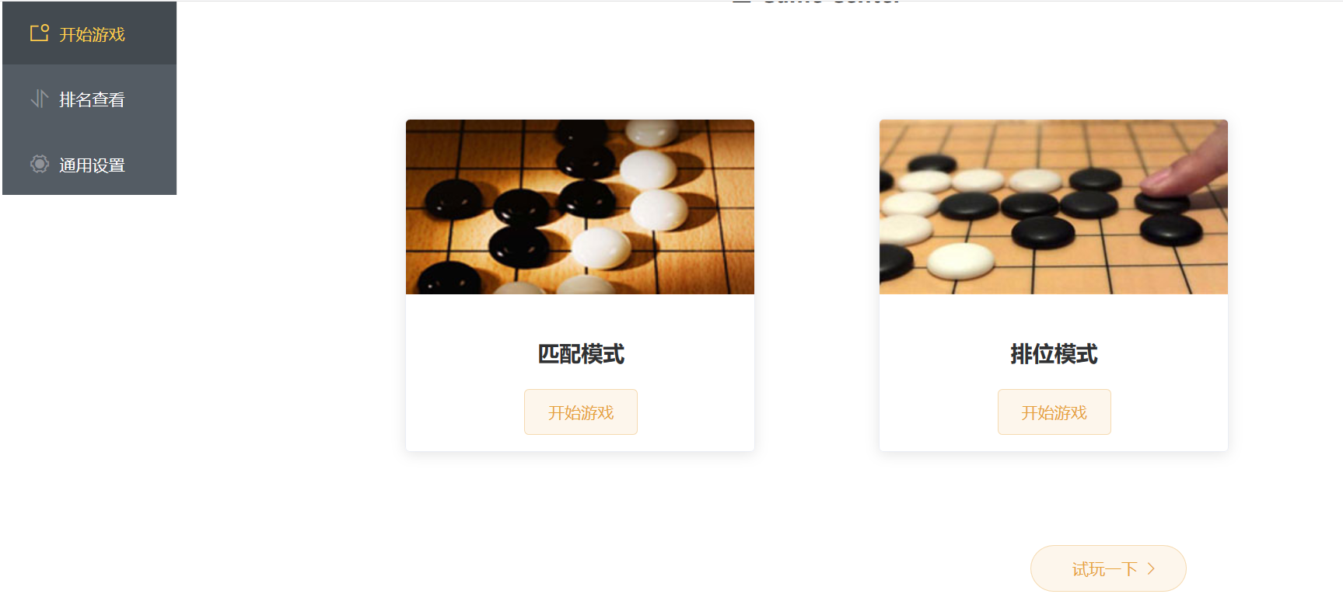

此界面的交互过程：

用户点击试玩一下按钮，将跳转到人机对战界面。补充（2018.06.10更新）：让用户在首次玩该游戏的时候能对游戏有充分的了解，在开始游戏界面新增了一个弹窗（是否试玩游戏）。

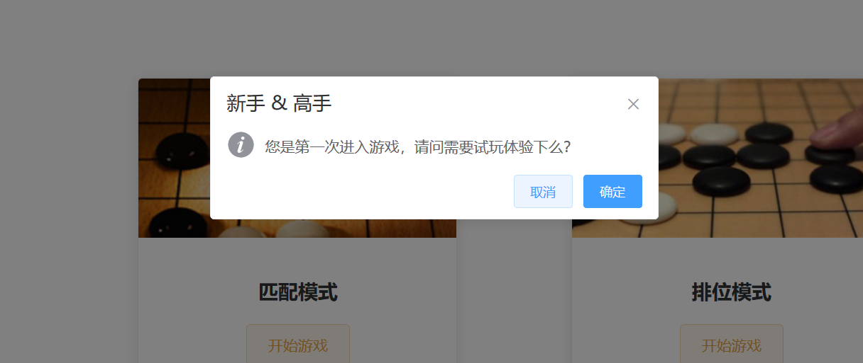

此功能的交互作用为：让用户充分了解游戏；用户可以进入试玩游戏（即人机对战）。

此功能的交互过程为：用户首次注册登陆后进入主界面点击开始游戏——>将会弹出一个试玩提示框——>若点击确定——>将跳转到人机对战界面——>若点击取消——>则重新回到开始游戏界面。

1. 用户点击匹配模式或排位模式的开始游戏按钮，界面将会在右上角弹出匹配时间数，同时开始按钮将变成“匹配中…”（黄色高亮）。

补充（2018.6.15）：考虑到用户体验，让用户在玩游戏中不仅感觉到游戏的快乐，更是能体验到界面的美观，此次更新把匹配模式和排位模式的匹配做出了一点调整（类似王者荣耀）。

用户点击开始游戏，将弹出一个匹配模式框，该页面的元素有：左上角分别记录匹配模式或者排位模式，中央有一句文字提示：匹配中，请稍后…文字提示下方有一个时钟读数，记录此次匹配的时间，也可以给用户一种直观的感觉（防止用户的流失），右下方则是取消按钮，用户可以在等待匹配过程中取消此次匹配。

交互过程：用户点击开始游戏按钮——>跳转到匹配模式界面——>若匹配成功；若匹配不成功，则一直停留在此界面，时钟读数将会一直跳转；若用户点击取消按钮，则回到开始游戏界面。

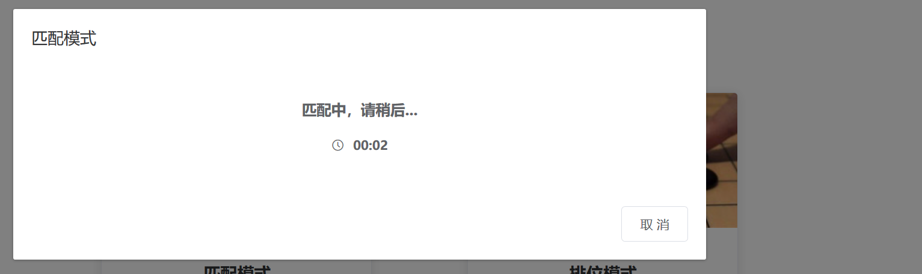

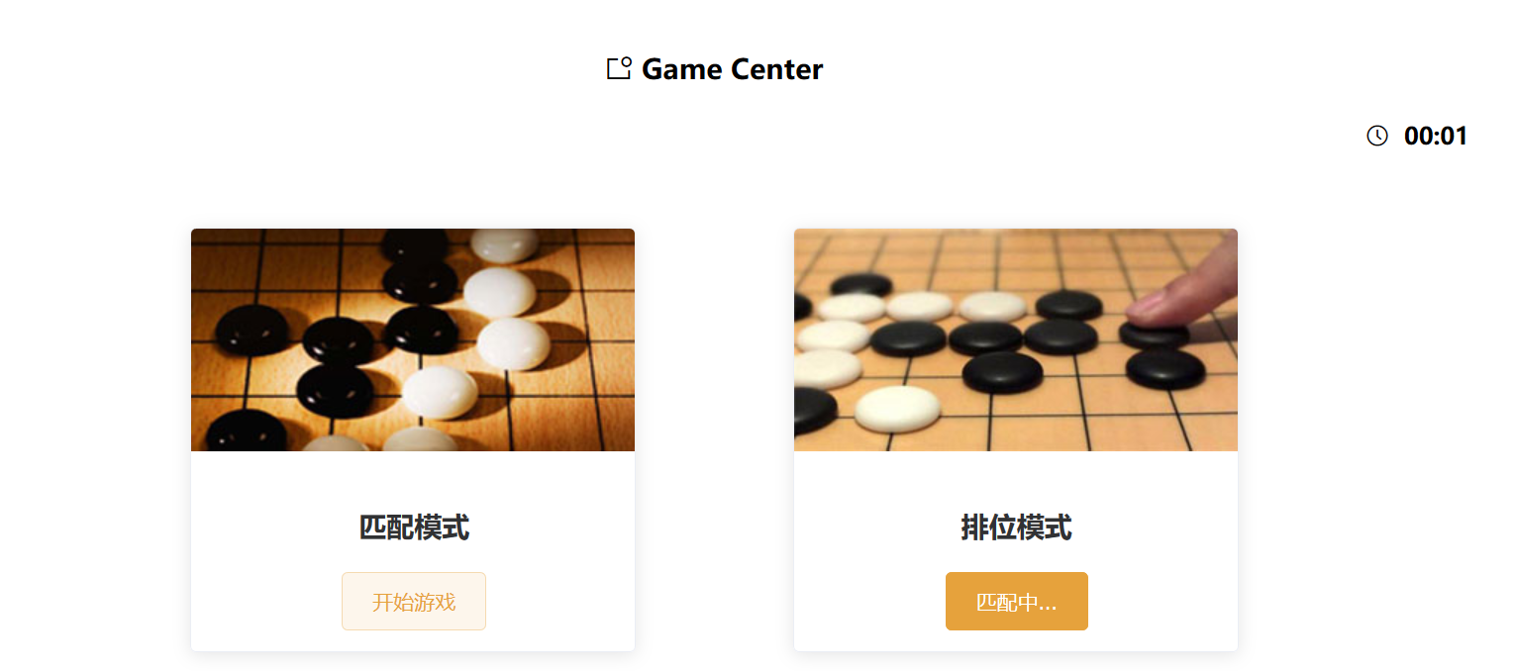

1. 接下来跳转到人机对战界面，将进入到游戏的开始。整个界面是正方形黑白网格的棋盘（16*16），棋盘左上方应有一个重新开局（reset）按钮（黄色高亮），右上方则有一个落子提示图标。

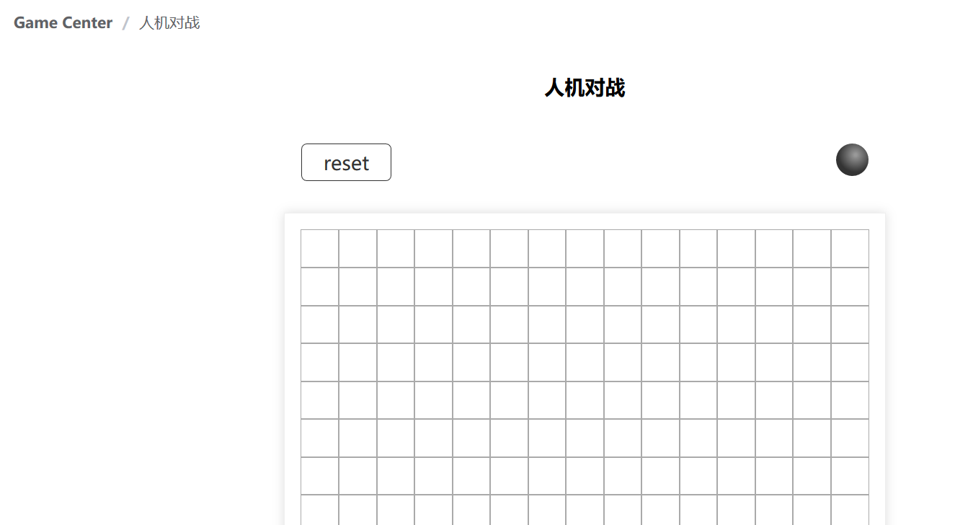

1. 排名查看
2. 通用设置（2018.06.15更新）

因为此游戏是棋类对战游戏，用到的设置参数较少，通用设置整个界面在视觉效果来说类似于左对齐，用户需要设置一些参数时，可以更简单方便的看到。

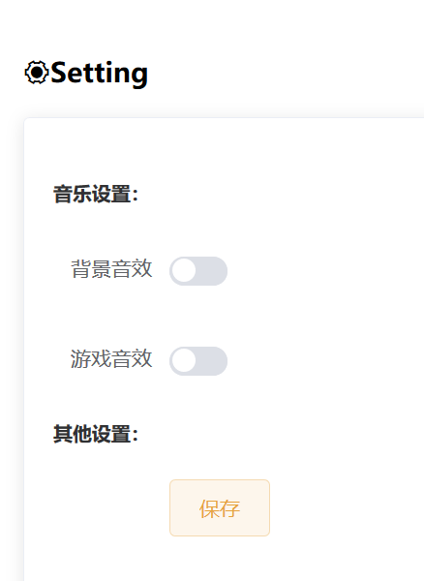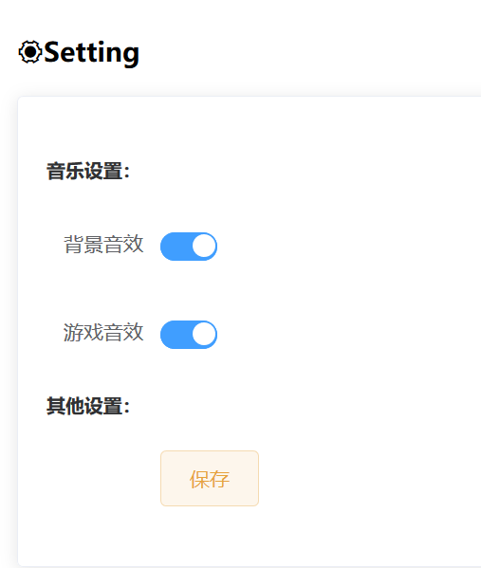

1. 该界面的元素有：Setting提示框，音乐设置（分别在下方设有背景音效和游戏音效左右调节按钮），其他设置，保存按钮（黄色高亮）。
2. 该界面的交互过程为：用户点击通用设置按钮进入到该界面——>若点击背景音效左右调节按钮，按钮右滑并变为蓝色高亮；若点击游戏音效按钮，按钮右滑并变为蓝色高亮——>点击保存按钮